**3六大数据类型:**

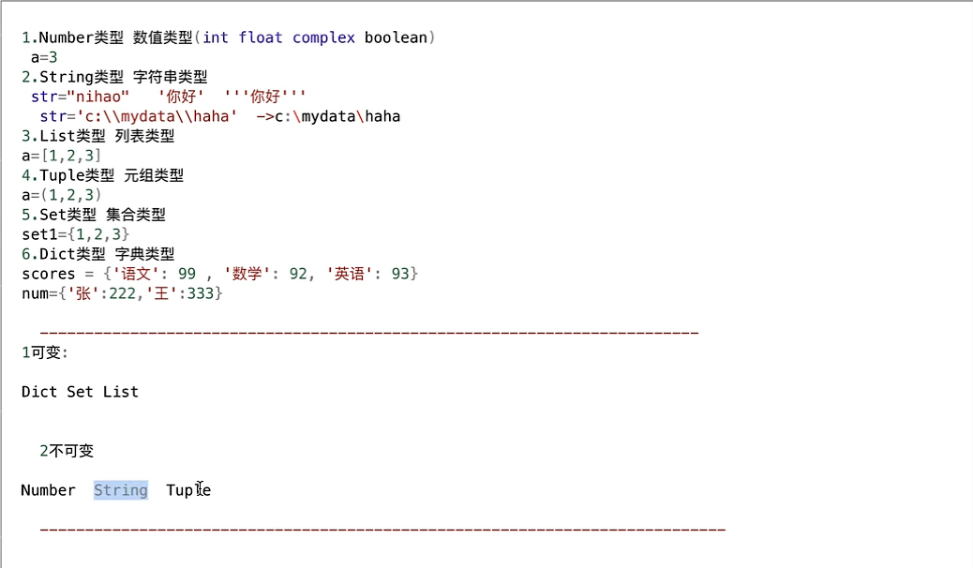

1. **循环:**

